
Министерство науки и высшего образования Российской Федерации Федеральное государственное автономное образовательное учреждение высшего образования
«Московский государственный технический университет имени Н.Э. Баумана
(национальный исследовательский университет)»
(МГТУ им. Н.Э. Баумана)

ФАКУЛЬТЕТ ИНФОРМАТИКА И СИСТЕМЫ УПРАВЛЕНИЯ
КАФЕДРА СИСТЕМЫ ОБРАБОТКИ ИНФОРМАЦИИ И УПРАВЛЕНИЯ

ЛАБОРАТОРНАЯ РАБОТА 1

«Основные конструкции языка Python»

ДИСЦИПЛИНА: «Парадигмы и конструкции языков программирования»

Выполнил: студент гр. ИУ5-34Б | _________________ (Олейник В. Д.)  (Подпись) (Ф.И.О.)
Проверил: | _________________ (Гапанюк Ю. Е.)
(Подпись) (Ф.И.О.)

Дата сдачи (защиты):
Результаты сдачи (защиты):
- Балльная оценка:
- Оценка:

2026 г.

Задание

Задание: решить биквадратное уравнение в трех парадигмах программирования: функциональной, процедурной и объектно-ориентированной.

Процедурная парадигма

Реализация представляет собой последовательную обработку корней.
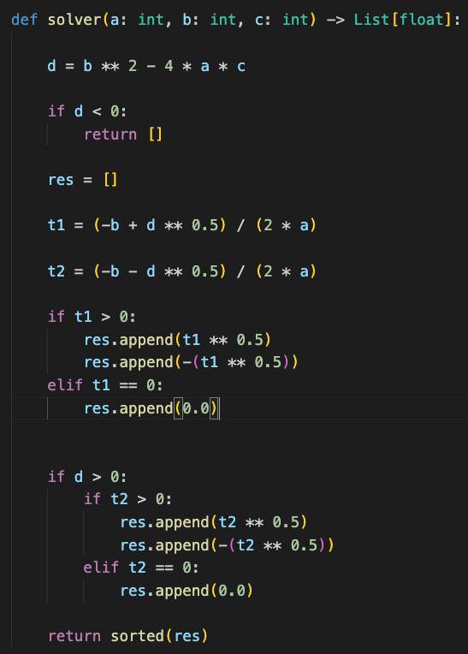
Рис. 1 – процедурная парадигма

Объектно-ориентированная парадигма

Внутри создания объекта сделана минимальная валидация правильности ввода данных.
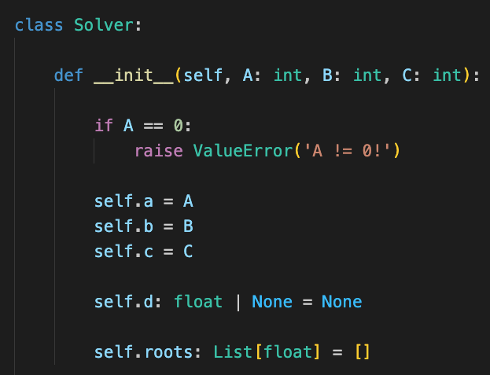
Рис. 2 – метод инициализации объекта

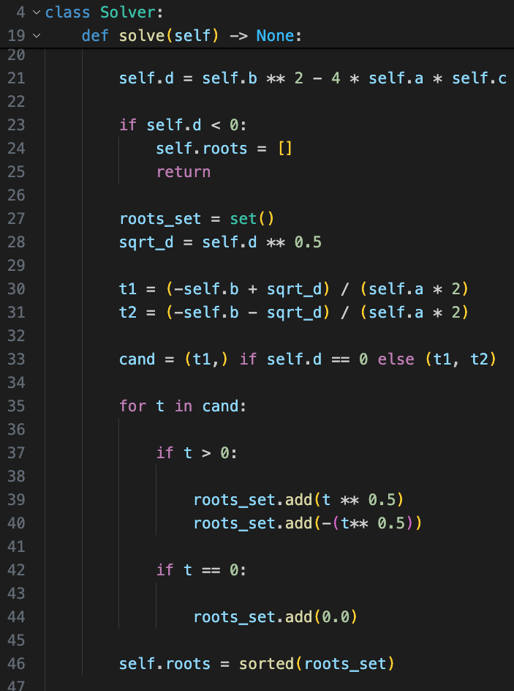
Рис. 3 – основной метод решения уравнения
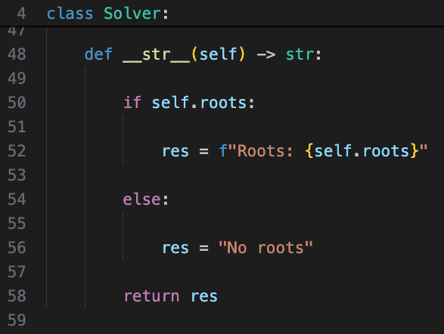
Рис. 4 – метод вывода корней уравнения

Функциональная парадигма

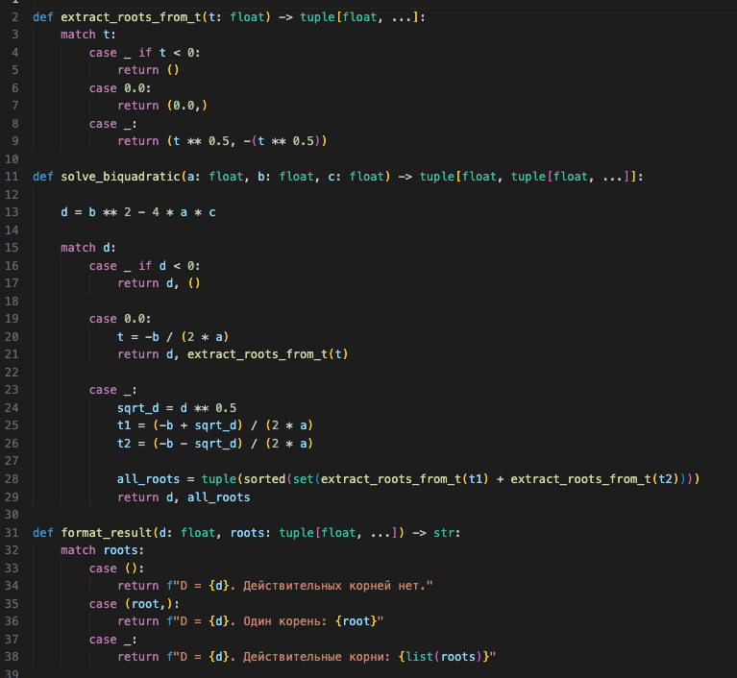
Рис. 5 – решение в функциональной парадигме

